«**Использование нетрадиционной техники рисования в работе по здоровьесбережению»**

В центре организации образовательного процесса в дошкольном учреждении сегодня - ребенок, его неповторимый внутренний мир. Поэтому основная задача дошкольного учреждения – выбрать методы и формы организации работы с детьми, инновационные педагогические технологии, которые оптимально соответствуют поставленной цели развития личности ребенка. Особое место в образовательной работе детей в нашем учреждении отводится использованию нетрадиционной технике рисования, в процессе которой ребёнок получает возможность отразить свои впечатления от окружающего мира, передать образы воображения, воплотив их с помощью разнообразных материалов в реальные формы, а также направлению усилий на оздоровление детей, формирование привычки к здоровому образу жизни. Именно эти задачи являются на сегодняшний день актуальными в программе модернизации российского образования.

Педагогический процесс современного дошкольного учреждения невозможен без здоровьесберегающих технологий. Организация образовательной области «Художественное творчество» и здоровьесберегающие технологии тесно взаимосвязаны. Можно сказать, что здоровьесберегающие технологии никак не связаны с изобразительной деятельностью, к сожалению это не так. Если рассмотреть данную проблему, то можно сказать, что важной характеристикой педагогических технологий есть воспроизводимость.

На непосредственно образовательной деятельности «Художественное творчество» осуществляются следующие подходы по здоровьесбережению в работе с дошкольниками:

- соблюдение требований к структуре образовательной деятельности;

- рациональная организация учебной непосредственно образовательной деятельности;

- двигательные и эмоциональные разгрузки на образовательной деятельности;

- выполнение ФГТ и требований СанПиН к созданию условий для проведения интегрированных мероприятий по изобразительной деятельности;

- гуманный стиль общения детей и взрослых;

- эмоционально положительный микроклимат.

Использование необычного и нестандартного материала позволяет деткам ощутить незабываемые эмоции, развиваются творческие способности, общий психический и личностный настрой ребят.

Дети получают возможность отразить свои впечатления, свое настроение в творческой деятельности.

Педагоги в работе с детьми по нетрадиционному рисованию используют следующие материалы:

- поролон;

- зубные щетки;

- нити;

- песок;

- соль;

- манку;

- листья деревьев, кустарников;

- пластилин и др.

В процессе работы также применяется бросовый материал как изобразительное средство:

- бусины;

- пуговицы;

- пробки и т.д.

Используем разные техники и приемы нетрадиционного рисования:

- рисование пальчиками рук;

- ладошками;

- водой;

- поролоном;

- набрызги (с помощью зубной щетки);

- кляксография;

- монотипия.

Нетрадиционные техники и приемы рисования благотворно влияют на состояние детей, а также развивают их творчество. Дети изображают свое мастерство свободно, ярко, неповторимо. Каждый ребенок незаметно для себя старается наблюдать, сравнивать, думать, фантазировать. Использование в художественном творчестве поролона и зубной щетки у ребят проявляется интерес к данной работе, а рисование пальчиками и ладошкой вызывает бурный восторг. Такой подход к организации изобразительной деятельности восхищают детей.

Из практической деятельности замечено, что те детки, которые хоть один раз поработали с нетрадиционными приемами рисования, никогда уже не расстаются с ними. Нетрадиционное рисование играет важную роль в развитии ребенка. Ведь главное не конечный результат, а развитие личности и его здоровья: формирование уверенности в себе, своих способностях в творческой деятельности. Ведущая роль в становлении личности ребенка, формирование его духовного мира принадлежит эмоциональной сфере. Именно с этой особенностью психики дошкольника связана высокая сила воздействия на него искусства – явления эмоционально - образного по своей сути.

Оригинальное рисование привлекает своей простотой и доступностью, раскрывает возможность использования хорошо знакомых всем предметов в качестве художественных материалов. Сталкиваясь с красотой и гармонией мира, изведав при этом чувство восторга и восхищения, они испытывают желание «остановить прекрасное мгновение», отобразив свое отношение к действительности на листе бумаги с помощью нетрадиционного рисования.

Целью и задачами нашей деятельности является - развитие умения видеть свои работы, фантазировать, создавать интересные композиции. Развитие яркой индивидуальности ребенка, оригинальности в творчестве.

Педагоги совершенствуют навыки пользования различными изобразительными, необычными материалами, развивают образное и пространственное мышление, ловкость рук и точность глазомера. Оказывают активное педагогическое воздействие на развитие изобразительных творческих способностей детей через изобразительную деятельность.

Поощряют стремление детей дополнить, изменить, преобразовать уже знакомое, создать новую комбинацию из освоенных старых элементов, подводят к самостоятельным поискам, развивают стремление находить оригинальные приемы решения творческих заданий. Каждый педагог старается направлять и развивать скрытые возможности детей к индивидуальной манере исполнения работы – индивидуальному почерку. Любой ребенок выражает свои мысли, переживания, эмоции, тем самым учится воображать, думать, фантазировать.

Используя инновационные методы обучения мы добиваемся, чтобы для ребенка изобразительное искусство стало радостным, вдохновенным трудом, к которому не нужно принуждать. Такое оригинальное обучение расковывает творческие возможности, позволяет почувствовать используемый материал (вата, соль, свеча, краски, листочки, и т.д.), их характер и настроение.

Конечно, дети, работая в необычной обстановке, могут перепачкаться, но это временные трудности, которые можно предусмотреть. Маленький художник узнает, что такое палитра, [смешивание](http://infourok.ru/go.html?href=http%3A%2F%2Fazinant.ucoz.ru%2Fnews%2Ftrushechkina_s_a_roman_trushechkin_na_ntv_pljus_chto_ehto_znachit%2F2014-04-04-46) красок, как запомнить цвета, какой материал можно использовать, куда его можно применить. Каждый ребенок - творец. Как правило, его творческие возможности находятся в скрытом состоянии и не всегда полностью реализуются. Создавая условия, побуждающие ребенка к увлеченности искусством, возможно разбудить эти дремлющие до поры до времени творческие наклонности. Человек, развитый искусством, отличается более чуткими и умными органами чувств. Его глаза, в буквальном смысле, видят в вещах гораздо больше значимого, чем неразвитый глаз. В этом отношении искусство участвует не только в развитии художественных, но и универсальных способностей человека, в частности, ребенка. Игры с красками, водой и бумагой развивают пространственное воображение и неординарное мышление. Учат ценить все красивое, целесообразное, хорошо выполненное.

А самое главное – он научится видеть красоту многоцветного мира, совершенств его форм и гармонию красок. Педагог вместе с ребенком должен радоваться его успехам и с благодарностью принимать полученные результаты.

Детство держит в своих слабых пальцах истину, которую не могут удержать люди своими мужественными руками и открытие которой составляет гордость дальнейших лет.

Образцы рисунков с применением нетрадиционных техник рисования

Уважаемые коллеги, хочу поделиться с вами материалом, в котором вы увидите образцы работ для детей, которые я использую при ведении изостудии.

Уважаемые коллеги, хочу поделиться с вами материалом, в котором вы увидите образцы работ для детей, которые я использую при ведении изостудии.

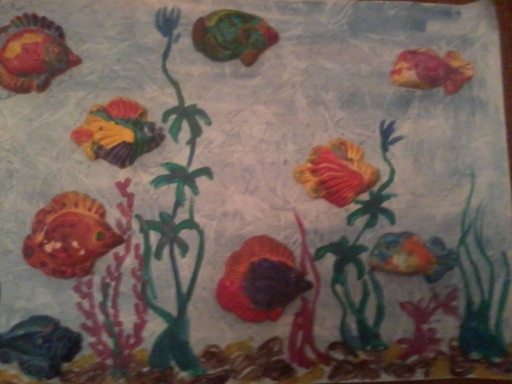

Данная работа выполнена с применением нескольких нетрадиционных техник. Вначале выполняется фон для работы (листок залить водой, а затем акварельными красками, после этого взять целлофановый пакет и приложить его к листку, немного смять и оставить высохнуть, затем убрать пакет – фон готов). Затем приклеиваем на клей ПВА уже заранее расписанные барельефы из гипса – рыбки (так же даем высохнуть). Для завершения работы необходимо лишь украсить картинку водорослями и камнями. Для этого возьмем ватные палочки, акварельные краски и нарисуйте дополнения.

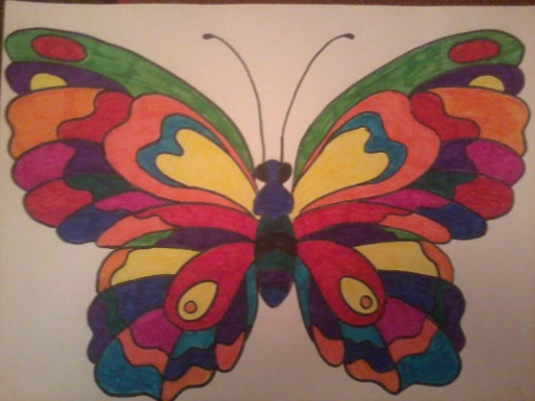

Данная работа выполнена фломастерами в технике мозаика. Предназначена для обучения детей симметричному рисованию и закрашиванию рисунка.

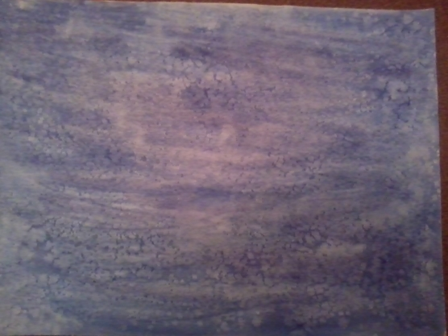

Данная работа является фоном для создания будущего рисунка. Фон выполнен в технике акварель + поваренная соль. Листок залить водой, затем акварелью и посыпать солью (лучше использовать крупную соль – так рисунки получаться более четкими и оригинальными) .

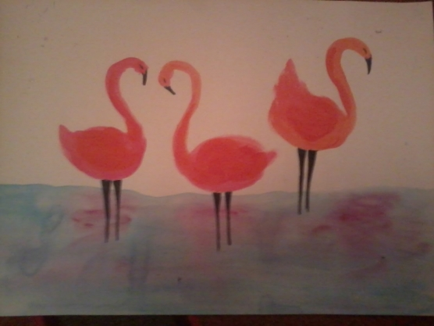

Данная работа выполнена в технике акварель + мыло. Для ее создания необходимо при рисовании фламинго сначала кисть помещать в краски, а затем в мыло и рисовать. Так рисунок получится более воздушным и насыщенным.

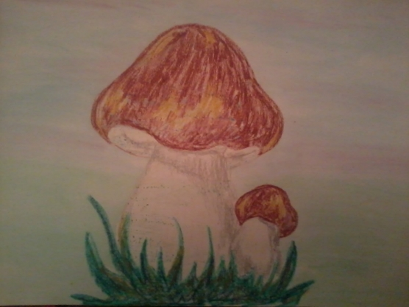

Данная работа выполнена в технике акварель + пастель. В-первую очередь рисуется грибок пастелью (восковыми мелками). Затем фон и сам рисунок заливается акварелью необходимого цвета.

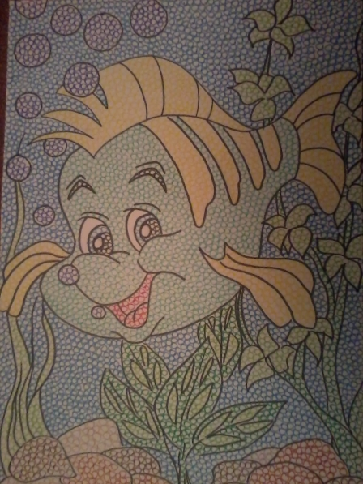

Данная работа выполнена в технике «Пуантилизм». Для создания такого рисунка необходимы лишь фломастеры. Заполняем весь рисунок кружечками разных цветов.